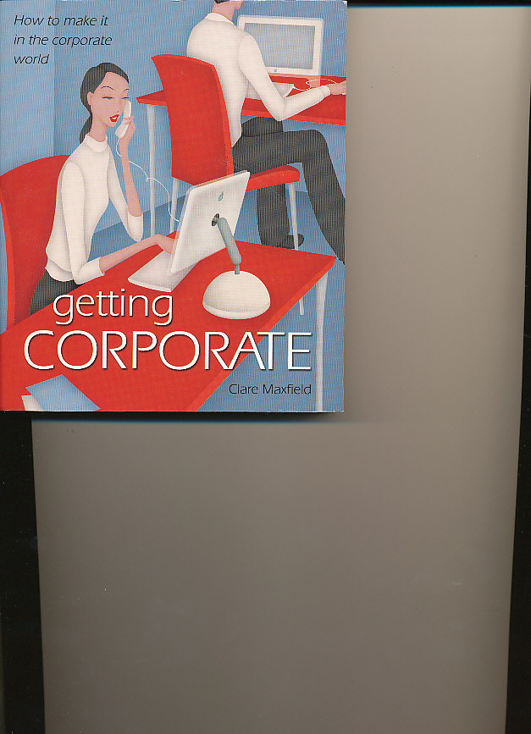
中文书名：《融入到团体》
英文书名：Getting Corporate
作 者：Clare Maxfield
出 版 社: Ibis publishing
代理公司：Yorwerth/ANA
出版日期：2005
页 数：224页
类 型：励志

内容简介：
你想不想在这个处处与人共处的社会上脱颖而出？成功的融入到一个团体会使你成功。想要变得出人头地确实很难。但是，知道如何在社会上生存和表现是很重要的。

这本书提供了许多实用的办法来帮助你实现自己的梦想。书中介绍了一些商业礼仪，如何表现自我，如何在国际化的环境中工作，如何更好的利用网络资源，以及怎样激发自己的天赋，更好的找到自信。

作者简介：
克莱尔·麦克斯弗莱德在这个靠与人交际的社会上打拼了十年了。他很注重个人的发展。有许多成功的企业与他合作，包括温斯特大酒店，奥新银行，美国贝克·麦坚时国际律师事务，以及希尔顿大酒店。

谢谢您的阅读！
请将回馈信息发至：黄家坤
安德鲁﹒纳伯格联合国际有限公司北京代表处
北京市海淀区中关村大街甲59号中国人民大学文化大厦1705室, 邮编：100872
电话：010-82504106， 传真：010-82504200
Email: JHuang@nurnberg.com.cn
Http://www.nurnberg.com.cn
微博：http://weibo.com/nurnberg
豆瓣小站：http://site.douban.com/110577/

